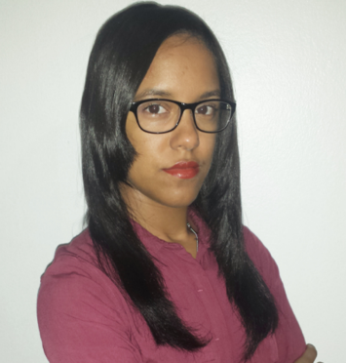

Anilda Rodriguez Aracena

C/ Primera No. 25 Cancino Adentro, Sto. Dgo. Este, R. D.

Correo: [anildarodriguez15@gmail.com](mailto:anildarodriguez15@gmail.com)

Cel.: 809-317-1855/829-744-7714

Objetivo: Formar parte de una empresa en la que pueda poner en práctica los conocimientos que tengo, que me ofrezca la oportunidad de superar todas mis metas y que me permita mejorar y crecer en el ámbito laboral, personal e intelectual.

*Datos Personales*

* Fecha de Nacimiento: 15 de Noviembre del 1991
* Estado Civil: Soltera

*Preparación Académica*

* Estudios Universitarios: 8vo Semestre de Administración de Empresas, Universidad Autónoma de Santo Domingo, Rep. Dom.

*Cursos Técnicos*

* Mecanografía Computarizada, Paquete de Microsoft Office, Técnica de oficina computarizada: *AZ* Computadora, C/Altagracia Esq.16 de Agosto, Bonao, Rep. Dom.

*Experiencia Laboral*

* Asistente Administrativa, encargada de compras y atención al cliente: Copy Sistemas Jima, C/Joaquín Balaguer No. 1, Bonao, Rep. Dom. Tel.: 809-507-8877. De agosto del 2009 a Mayo del 2010 y De Abril del 2011 a Diciembre del 2012
* Digitación y Atención al Cliente: M&C Multi Services, C/ Los Santos, frente a Bomba Texaco, próximo a UASD-BONAO, Bonao, Rep. Dom. Tel.: 809-525-3400 De Mayo del 2010 a Febrero del 2011

*Referencias Personales*

* Licda. Ana Graciela Peña Ortega: Cel.: 829-502-4114
* Lic. Eligio A. Medina Méndez: Cel.: 809-935-5522
* Lic. Iván Rodríguez García: Cel.: 809-488-3162

